Успейте отчитаться о доходах

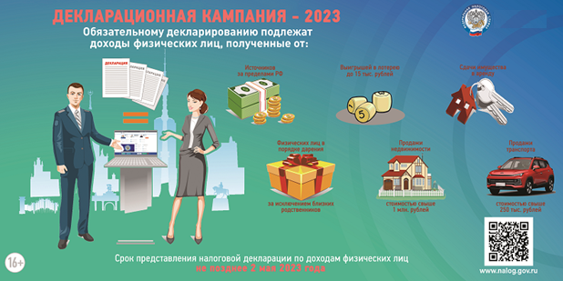
До завершения Декларационной кампании 2023 года остается 4 дня.
Срок подачи налоговой декларации по доходам (форма 3-НДФЛ), полученным в 2022 году, истекает 2 мая 2023 года.
Представить налоговую декларацию в установленной форме необходимо лично или по почте в налоговый орган по месту жительства или в МФЦ. Проще и удобнее всего заполнить ее в Личном кабинете налогоплательщика для физических лиц или через программу «Декларация».
Отчитаться о своих доходах необходимо, если в 2022 году налогоплательщик, к примеру: продал недвижимость, которая была в собственности меньше минимального срока владения, получил в дар недвижимое имущество или транспортное средство не от близких родственников, выиграл небольшую сумму в лотерею, сдавал имущество в аренду или получал доход от источников, находящихся за пределами Российской Федерации.
Задекларировать полученные в 2022 году доходы должны также индивидуальные предприниматели, нотариусы, занимающиеся частной практикой, адвокаты, учредившие адвокатские кабинеты и другие лица, занимающиеся частной практикой.
Оплатить налог на доходы физических лиц, исчисленный в декларации, необходимо не позднее 17 июля 2023 года.
Также налогоплательщики могут заполнить декларацию в электронном виде на компьютере общего доступа в операционном зале налоговой инспекции.

